1. Длины

1. Периметр равнобедренного треугольника равен 15. Основание меньше боковой стороны на 3. Найдите боковую сторону.

2. Периметр равнобедренного треугольника равен 20 см. Одна его сторона в два раза больше другой. Найдите боковую сторону треугольника.

3. Периметр треугольника равен 54. Его стороны относятся как 2:3:4. Найдите меньшую сторону треугольника.

4. Периметр треугольника равен 30. Найдите периметр треугольника, вершинами которого являются середины сторон данного треугольника.

5. Середины последовательных сторон прямоугольника, диагональ которого равна 5, соединены отрезками. Найдите периметр образовавшегося четырехугольника.

5. Периметр параллелограмма равен 46. Одна сторона параллелограмма на 3 больше другой. Найдите большую сторону параллелограмма.

7. Найдите диагональ прямоугольника, если его периметр равен 28, а периметр одного из треугольников, на которые диагональ разделила прямоугольник, равен 24.

8. Боковая сторона равнобедренного треугольника равна 10. Из точки, взятой на основании этого треугольника, проведены две прямые, параллельные боковым сторонам. Найдите периметр получившегося параллелограмма.

9. Прямая, проведенная параллельно боковой стороне трапеции через конец меньшего основания, равного 4, отсекает треугольник, периметр которого равен 15. Найдите периметр трапеции.

10. Периметр трапеции равен 50, а сумма непараллельных сторон равна 20. Найдите среднюю линию трапеции.

11. Боковые стороны трапеции равны 24 и 26. Средняя линия равна 28. Найдите периметр трапеции.

12. Один катет прямоугольного треугольника в два раза больше другого. Гипотенуза равна 10. Найдите больший катет.

13. Один катет прямоугольного треугольника равен 4. Гипотенуза на 2 больше другого катета. Найдите гипотенузу.

14. Найдите высоту равностороннего треугольника, стороны которого равны 2.

15. Боковые стороны равнобедренного треугольника равны 10. Основание равно 12. Найдите высоту, опущенную на основание.

16. Найдите сторону квадрата, диагональ которого равна .

17. Найдите сторону ромба, диагонали которого равны 10 и 24.

18. В равнобедренной трапеции основания равны 3 и 9, боковые стороны равны 5. Найдите высоту трапеции.

19. Основания прямоугольной трапеции равны 12 и 6. Меньшая боковая сторона равна 8. Найдите вторую боковую сторону трапеции.

20. Мальчик и девочка, расставшись на перекрестке, пошли по перпендикулярным дорогам, мальчик со скоростью 4 км/ч, девочка – 3 км/ч. Какое расстояние (в км) будет между ними через 30 мин?

21. Два парохода вышли из порта, следуя один на север, другой на запад. Скорости их равны соответственно 15 км/ч и 20 км/ч. Какое расстояние будет между ними через 2 ч?

22. В 60 м одна от другой растут две сосны. Высота одной равна 31 м, а другой – 6 м. Найдите расстояние между их верхушками.

23. Найдите радиус окружности, описанной около квадрата со стороной, равной 1.

24. Найдите диагональ прямоугольника, вписанного в окружность, радиус которой равен 5.

25. Гипотенуза прямоугольного треугольника равна 12. Найдите радиус описанной окружности.

26. Найдите гипотенузу прямоугольного треугольника вписанного в окружность радиуса 10.

27. Найдите радиус окружности, вписанной в правильный треугольник, высота которого равна 6.

28. Найдите высоту правильного треугольника, описанного около окружности радиуса 2.

29. Сторона ромба равна 1, острый угол равен 30^{о}. Найдите диаметр вписанной окружности.

30. Острый угол ромба равен 30^{о}. Радиус вписанной в него окружности равен 1. Найдите сторону ромба.

31. Сторона AB треугольника ABC равна 1. Противолежащий ей угол C равен 30^{о}. Найдите радиус окружности, описанной около этого треугольника.

32. Угол C треугольника ABC, вписанного в окружность радиуса 3, равен 45^{о}. Найдите сторону AB этого треугольника, противолежащую данному углу.

33. Сторона AB треугольника ABC равна 2. Противолежащий ей угол C равен 60^{о}. Найдите радиус окружности, описанной около этого треугольника.

34. Боковая сторона равнобедренного треугольника равна 1, угол при вершине, противолежащей основанию, равен 120^{о}. Найдите диаметр описанной окружности.

35. Найдите радиус окружности, описанной около четырехугольника ABCD, изображенного на рисунке. Стороны квадратных клеток равны 1.
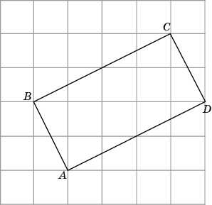

36. Найдите радиус окружности, описанной около треугольника ABC, изображенного на рисунке. Стороны квадратных клеток равны 1.

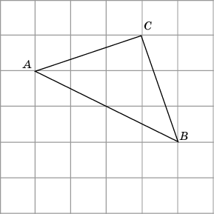
37. Найдите радиус окружности, описанной около трапеции ABCD. Стороны квадратных клеток равны 1.

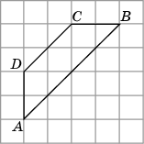

38. Найдите радиус окружности, вписанной в квадрат ABCD, изображенный на рисунке. Стороны квадратных клеток равны 1.
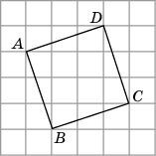

39. Найдите радиус окружности, вписанной в квадрат ABCD, изображенный на рисунке. Стороны квадратных клеток равны 1.
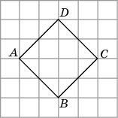

40. На рисунке AC = 5, BC = 6, CE = 4, угол ABC равен углу DEC. Найдите CD.
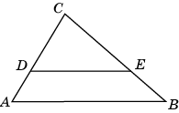

41. На рисунке AE = 5, BE = 4, CE = 2, прямая AB параллельна прямой CD. Найдите DE.

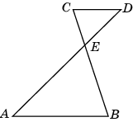

42. На рисунке AB = 4, BE = 8, DE = 5, прямая AB перпендикулярна прямой BD, CD перпендикулярна BD и EA перпендикулярна EC. Найдите CD.
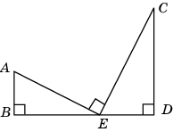

43. На рисунке AE = 3, BE = 6, CE = 2. Найдите DE.

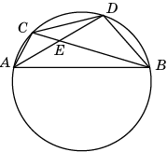
44. Человек ростом 1,8 м стоит на расстоянии 12 м от столба, на котором висит фонарь на высоте 5,4 м. Найдите длину тени человека в метрах.

45. Используя данные, приведенные на рисунке, найдите высоту мачты AB.

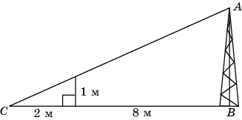
46. Используя данные, приведенные на рисунке, найдите ширину AB озера.

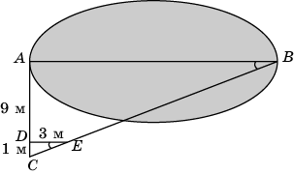
47. В треугольнике ABC угол C равен 90^{о}, угол A равен 30^{о}, AB = 1. Найдите высоту СH.

48. В треугольнике ABC угол C равен 90^{о}, CH – высота, угол A равен 30^{о}, AB = 4. Найдите AH.

49. В треугольнике ABC угол C равен 90^{о}, , BC = 9. Найдите AC.

50. В треугольнике ABC угол C равен 90^{о}, , AC = 4. Найдите AB.

51. В треугольнике ABC AC = BC = 10, . Найдите AB.

52. В треугольнике ABC AC = BC, AB = 18, . Найдите AC.

53. В треугольнике ABC угол B – тупой, AB = BC, AC = 10, . Найдите высоту CH.

54. В треугольнике ABC, угол B – тупой, AB = BC, AC = 10, , CH - высота. Найдите AH.

55. Башня главного здания МГУ имени М.В. Ломоносова, высота которой равна 240 м, видна под углом 41^{о}. Найдите расстояние от наблюдателя до башни. В ответе укажите приближенное значение, равное целому числу метров.

56. Вершина радиомачты видна с расстояния 300 м от ее основания под углом 10^{о}. Используя таблицу значений тригонометрических функций, найдите высоту радиомачты.

2. Углы

1. Луч ОС лежит внутри угла АОВ, равного 60^{о}. Найдите угол АОС, если
он на 30^{о} больше угла ВОС.

2. Луч ОС лежит внутри угла АОВ, равного 45^{о}. Найдите угол АОС, если
он в два раза больше угла ВОС.

3. Угол AOB равен 38^{о}. Чему равен смежный с ним угол?

4. Сумма трех углов, образованных при пересечении двух прямых, равна 306^{о}. Найдите больший из них.

5. Колесо имеет 18 спиц. Найдите величину угла (в градусах), который образуют две соседние спицы.

6. На сколько градусов повернется минутная стрелка за
10 мин?

7. Один острый угол прямоугольного треугольника на 32^{о} больше другого острого угла. Найдите больший острый угол.

8. Один острый угол прямоугольного треугольника в два раза меньше другого острого угла. Найдите больший острый угол.

9. В треугольнике ABC угол A равен 40º, внешний угол при вершине B равен 102º. Найдите угол C.

10. В треугольнике ABC угол С равен 64º, внешний угол при вершине B равен 104º. Найдите угол A.

11. В треугольнике ABC угол A равен 38º, AС = BC. Найдите угол C.

12. В треугольнике ABC угол C равен 118º, AС = BC. Найдите угол A.

13. Углы треугольника относятся как 2:3:4. Найдите меньший из них.

14. В треугольнике АВС AD – биссектриса, угол C равен 50º, угол CAD равен 28º. Найдите угол B.

15. В треугольнике АВС AD – биссектриса, угол C равен 52º, угол BAD равен 28º. Найдите угол B.

16. В прямоугольном треугольнике угол между высотой и медианой, проведенными из вершины прямого угла, равен 40^{о}. Найдите больший из острых углов этого треугольника.

17. В прямоугольном треугольнике угол между высотой и биссектрисой, проведенными из вершины прямого угла, равен 21^{о}. Найдите меньший угол данного треугольника.

18. Один угол параллелограмма больше другого на 70^{о}. Найдите больший угол параллелограмма.

19. Сумма двух углов параллелограмма равна 100^{о}. Найдите один из оставшихся углов.

20. Разность двух углов параллелограмма равна 80^{о}. Найдите меньший угол параллелограмма.

21. Найдите меньший угол параллелограмма, если два его угла относятся как 3:7.

22. Угол между диагональю ромба и его стороной равен 30^{о}. Найдите угол между другой диагональю ромба и той же стороной.

23. Диагональ параллелограмма образует с двумя его сторонами углы 26^{о} и 34^{о}. Найдите больший угол параллелограмма.

24. Диагональ прямоугольника образует с его стороной угол 58^{о}. Найдите угол между диагоналями прямоугольника.

25. Сумма двух углов равнобедренной трапеции равна 220^{о}. Найдите меньший угол трапеции.

26. Один угол равнобедренной трапеции в два раза больше другого. Найдите меньший угол этой трапеции.

27. Два противолежащих угла равнобедренной трапеции относятся как 4:5. Найдите меньший угол трапеции.

28. Угол между основанием и диагональю равнобедренной трапеции равен 40^{о}. Найдите угол между диагоналями трапеции.

29. Угол между диагоналями равнобедренной трапеции равен 76^{о}. Найдите угол между основанием и диагональю трапеции.

30. Сумма трех углов выпуклого четырехугольника равна 300^{о}. Найдите его четвертый угол.

31. Углы выпуклого четырехугольника относятся как 1:2:2:4. Найдите меньший угол четырехугольника.

32. Найдите внешний угол правильного пятиугольника.

33. Найдите внешний угол правильного шестиугольника.

34. Найдите внешний угол правильного восьмиугольника.

35. Найдите внешний угол правильного десятиугольника.

36. Центральный угол на 36^{о} больше вписанного угла, опирающегося на ту же дугу окружности. Найдите вписанный угол.

37. Центральный угол на 38^{о} больше вписанного угла, опирающегося на ту же дугу окружности. Найдите центральный угол.
38. Найдите вписанный угол, опирающийся на дугу, которая составляет окружности.

39. Найдите острый вписанный угол, опирающийся на хорду, равную радиусу окружности.

40. Радиус окружности равен 1. Найдите острый вписанный угол, опирающийся на хорду, равную .

41. Найдите тупой вписанный угол, опирающийся на хорду, равную радиусу окружности.

42. Хорда AB делит окружность на две части, градусные величины которых относятся как 5:7. Под какими углами видна эта хорда из точек C меньшей дуги окружности?

43. Хорда AB делит окружность на две части, градусные величины которых относятся как 5:7. Под какими углами видна эта хорда из точек C большей дуги окружности?

44. Точки А, В, С, расположенные на окружности, делят ее на три дуги, градусные величины которых относятся как 1:3:5. Найдите меньший угол треугольника АВС.

45. Угол A четырехугольника ABCD, вписанного в окружность, равен 58^{о}. Найдите угол С четырехугольника.

46. Два угла вписанного в окружность четырехугольника равны 82^{о} и 58^{о}. Найдите меньший из оставшихся углов.

47. Найдите угол ACO, если его сторона CA касается окружности в точке A, O центр окружности, а дуга AB окружности, заключенная внутри этого угла, равна 64^{о}.

48. Угол ACO равен 28^{о}. Его сторона CA касается окружности в точке A, O – центр окружности. Найдите градусную величину дуги AB окружности, заключенной внутри этого угла.

49. Найдите величину угла ABC, изображенного на рисунке.

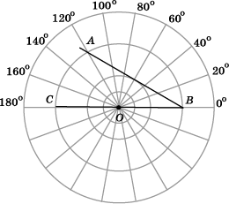

50. Найдите величину угла ABC, изображенного на рисунке.

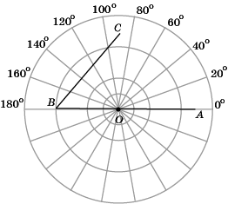

51. Мальчик прошел от дома по направлению на восток 800 м. Затем повернул на север и прошел 600 м. Под каким углом к направлению на запад он должен идти, чтобы вернуться домой? В ответе укажите целое число градусов.

52. Грибник, войдя в лес, в течение двух часов шел по направлению на север, а затем с той же скоростью в течение полутора часов – на восток. Под каким углом к направлению на юг он должен идти, чтобы вернуться к месту, где он вошел в лес? В ответе укажите целое число градусов.

53. Маятник AB длиной 50 см отклонили от положения равновесия на расстояние CD, равное 12 см. Найдите угол, который образует новое положение AC маятника с положением равновесия AB. В ответе укажите целое число градусов.

54. Найдите приближенное значение угла, под которым виден столб высотой 3 м, находящийся от наблюдателя на расстоянии 100 м. В ответе укажите целое число градусов.

55. Горная железная дорога поднимается на 1 м на каждые 30 м пути. Найдите угол подъема в градусах. В ответе укажите целое число градусов.

56. Строение высоты 30 м бросает тень длиной 45 м. Найдите угол наклона солнечных лучей. В ответе укажите целое число градусов.

57. Найдите угол наклона солнечных лучей, если длина тени стоящего человека в два раза меньше его роста. В ответе укажите целое число градусов.

58. Лестница, длиной 10 м, приставлена к стене. Ее нижний конец отстоит от стены на 6 м. Найдите угол наклона лестницы. В ответе укажите целое число градусов.

59. Высота башни главного здания МГУ имени М.В. Ломоносова равна 240 м. Под каким углом видна эта башня с расстояния 200 м? В ответе укажите целое число градусов.

60. Высота Останкинской телевизионной башни – 540 м. Найдите угол в градусах, под которым видна башня с расстояния 2000 м. В ответе укажите целое число градусов.

3. Площади
1. Найдите площадь ромба, стороны которого равны 5, а высота равна 4.

2. Найдите сторону квадрата, площадь которого равна сумме площадей квадратов со сторонами 5 и 12.

3. Даны два квадрата, стороны которых равны 10 и 8. Найдите сторону квадрата, площадь которого равна разности площадей данных квадратов.

4. Найдите площадь параллелограмма, если его стороны равны 2 и 4, а один из углов равен 150°.

5. Найдите площадь параллелограмма, если две его стороны равны 8 и 10, а угол между ними равен 30°.

6. Найдите площадь параллелограмма, если две его стороны равны 4 и 6, а угол между ними равен 60°.

7. Найдите площадь ромба, если его высота равна 2, а острый угол равен 45^{о}.

8. Стороны параллелограмма равны 9 и 15. Высота, опущенная на меньшую сторону, равна 10. Найдите высоту, опущенную на большую сторону параллелограмма.

9. Найдите площадь прямоугольника, если его периметр равен 18 и одна сторона на 3 больше другой.

10. Площадь прямоугольника равна 18. Найдите его большую сторону, если она в два раза больше меньшей стороны.

11. Площадь параллелограмма равна 40, две его стороны равны 5 и 10. Найдите большую высоту параллелограмма.

12. Боковая сторона равнобедренного треугольника равна 5, а основание равно 6. Найдите площадь треугольника.

13. Найдите площадь прямоугольника, сторона которого равна 6, а диагональ равна 10.

14. Найдите площадь квадрата, если его диагональ равна 8.

15. Найдите площадь ромба, если его диагонали равны 4 и 12.

16. Площадь ромба равна 18. Одна из его диагоналей равна 12. Найдите другую диагональ.

17. Площадь ромба равна 6. Одна из его диагоналей в 3 раза больше другой. Найдите меньшую диагональ.

18. Площадь ромба равна 16. Одна из его диагоналей в 2 раза меньше другой. Найдите большую диагональ.

19. Площадь квадрата равна 12. Найдите площадь квадрата, вершинами которого являются середины сторон данного квадрата.

20. Диагонали ромба равны 6 и 8. Найдите площадь прямоугольника, вершинами которого являются середины сторон ромба.

21. Площадь параллелограмма ABCD равна 10. Найдите площадь параллелограмма A’B’C’D’, вершинами которого являются середины сторон данного параллелограмма.

22. Площадь квадрата ABCD, описанного около окружности, равна 36. Найдите площадь квадрата, вписанного в эту окружность.

23. Площадь прямоугольника равна 12. Найдите площадь ромба, вершинами которого являются середины сторон данного прямоугольника.

24. Найдите площадь ромба, стороны которого равны 3, а радиус вписанной в него окружности равен 1.

25. Стороны ромба равны 6, а его площадь равна 24. Найдите радиус вписанной окружности.

26. Найдите площадь прямоугольного треугольника, если его катет и гипотенуза равны соответственно 6 и 10.

27. Боковая сторона равнобедренного треугольника равна 5, а основание равно 6. Найдите площадь треугольника.

28. Площадь равнобедренного треугольника равна 48, а основание равно 16. Найдите боковую сторону треугольника.

29. Найдите площадь треугольника, две стороны которого равны 3 и 4, а угол между ними равен 60°.

30. Угол при вершине, противолежащей основанию равнобедренного треугольника, равен 30°. Боковая сторона треугольника равна 10. Найдите площадь треугольника.

31. Угол при вершине, противолежащей основанию равнобедренного треугольника, равен 150°. Найдите боковую сторону треугольника, если его площадь равна 100.

32. Площадь треугольника ABC равна 4. Точки D, E – середины сторон соответственно BC и AC. Найдите площадь треугольника CDE.

33. Площадь треугольника равна 12. Найдите площадь треугольника, вершинами которого являются середины сторон данного треугольника.

34. В треугольнике ABC точки D, E – середины сторон соответственно BC и AC. Найдите площадь этого треугольника, если площадь треугольника CDE равна 5.

35. Периметр треугольника равен 14, а радиус вписанной окружности равен 1. Найдите площадь треугольника.

36. Площадь треугольника равна 10, а его периметр равен 20. Найдите радиус вписанной окружности.

37. Площадь треугольника равна 20, а радиус вписанной окружности равен 2. Найдите периметр этого треугольника.

38. Площадь трапеции равна 12, высота равна 3, одно из оснований равно 5. Найдите другое основание.

39. Средняя линия и высота трапеции равны соответственно 3 и 2. Найдите площадь трапеции.

40. Высота трапеции равна 10, площадь равна 150. Найдите среднюю линию трапеции.

41. Основания равнобедренной трапеции равны 14 и 26, а ее периметр равен 60. Найдите площадь трапеции.

42. Основания трапеции равны 6 и 2, боковая сторона, равная 4, образует с одним из оснований трапеции угол 30°. Найдите площадь трапеции.

43. Найдите площадь прямоугольной трапеции, основания которой равны 6 и 2, большая боковая сторона составляет с основанием угол 45^{о}.

44. Найдите площадь трапеции, если ее средняя линия равна 5, а радиус вписанной окружности равен 2.

45. Найдите радиус окружности, вписанной в трапецию, если средняя линия трапеции равна 5, а площадь трапеции равна 40.

46. Площадь треугольника ABC равна 12, точки D и E – середины сторон соответственно BC и AC. Найдите площадь трапеции ABDE.

47. Площадь параллелограмма ABCD равна 16. Точка E – середина стороны CD. Найдите площадь трапеции ABCE.

48. Найдите площадь круга, диаметр которого равен 12.

49. Найдите радиус круга, площадь которого равна .

50. Найдите площадь круга, длина окружности которого равна 1.

51. Найдите площадь кольца, ограниченного концентрическими окружностями, радиусы которых равны 3 и 4.

52. Площадь круга равна . Найдите длину его окружности.

53. Найдите площадь сектора круга радиуса 6, центральный угол которого равен 60^{о}.

54. Найдите площадь сектора круга радиуса 2, центральный угол которого равен 90^{о}.

55. Найдите площадь сектора круга радиуса 3, центральный угол которого равен 120^{о}.

56. Найдите площадь круга, описанного около квадрата со стороной, равной 1.

57. Найдите площадь круга, вписанного в квадрат со стороной 2.

58. Площадь круга, вписанного в квадрат, равна 1. Найдите площадь круга, описанного около этого квадрата.

59. Найдите площадь фигуры, изображенной на рисунке, ограниченной четырьмя дугами окружностей с центрами в вершинах единичного квадрата.

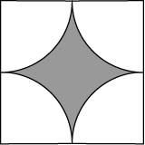

60. Найдите площадь фигуры, изображенной на рисунке, ограниченной двумя полуокружностями с центрами в серединах противоположных сторон единичного квадрата.

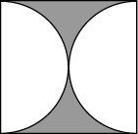

61. Найдите площадь фигуры, покрываемой четырьмя единичными кругами, изображенными на рисунке.

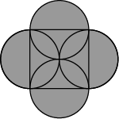

62. Найдите площадь фигуры, изображенной на рисунке, ограниченной тремя дугами окружностей с центрами в вершинах правильного треугольника со стороной, равной 2.

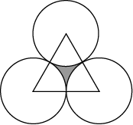

63. Найдите площадь четырехугольника на координатной плоскости, вершины которого имеют координаты (-1, -2), (4, -2), (4, 2), (-1, 2).

64. Найдите площадь четырехугольника на координатной плоскости, вершины которого имеют координаты (-2, 1), (3, 1), (3, 3), (-2, 3).

65. Найдите площадь четырехугольника на координатной плоскости, вершины которого имеют координаты (3, 0), (0, 2), (-3, 0), (0, -2).

66. Найдите площадь четырехугольника на координатной плоскости, вершины которого имеют координаты (0, 0), (3, 1), (4, 4), (1, 3).

67. Найдите площадь треугольника на координатной плоскости, вершины которого имеют координаты (-1, 0), (3, 0), (3, 4).

68. Найдите площадь треугольника на координатной плоскости, вершины которого имеют координаты (0, -2), (3, 3), (0, 3).

69. Найдите площадь трапеции на координатной плоскости, вершины которой имеют координаты (3, 0), (3, 1), (0, 3), (0, -1).

70. Найдите площадь трапеции на координатной плоскости, вершины которой имеют координаты (3, -1), (3, 1), (0, 2), (0, -1).

71. Найдите площадь круга на координатной плоскости с центром в точке A(2, 3), окружность которого проходит через начало координат.

72. Найдите площадь круга на координатной плоскости с центром в точке A(-2, -2), окружность которого касается оси ординат.

4. Доказательства
1. На рисунке АE=АD, BЕ=CD. Докажите, что BD=CE.
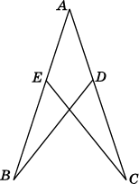
2. На сторонах угла АОВ отложены равные отрезки ОС и ОD. Произвольная точка E биссектрисы этого угла соединена с точками С и D. Докажите, что OЕС = OЕD.

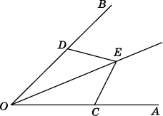
3. На сторонах угла CAD отмечены точки B и E так, что точка B принадлежит стороне AC, а точка E – стороне AD, причем, AC = AD и AB = AE. Докажите, что $∠$ABD = $∠$AEC.

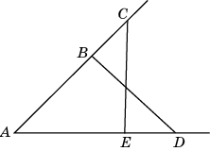
4. На рисунке ОA = ОВ и OC = OD. Докажите, что AD = ВС.

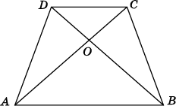

5. В четырехугольнике ABCD AB = DC и $∠$BAC = $∠$ACD. Докажите, что $∠$B = $∠$D.

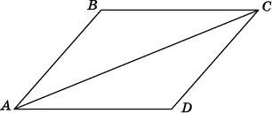
6. На каждой стороне правильного треугольника ABC последовательно отложены равные отрезки AD, BE, CF. Докажите, что стороны треугольника DEF равны.

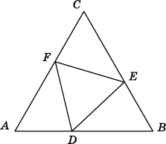
7. На рисунке АE=АD, BЕ=CD. Докажите, что ABD=ACE.
8. На сторонах угла АОВ отложены равные отрезки ОС и ОD. Произвольная точка E биссектрисы этого угла соединена с точками С и D. Докажите, что ЕС = ЕD.

9. На сторонах угла CAD отмечены точки B и E так, что точка B принадлежит стороне AC, а точка E – стороне AD, причем, AC = AD и AB = AE. Докажите, что $∠$ACE = $∠$ADB.
10. На рисунке АC = BD и $∠$OCD = $∠$ODC. Докажите, что AD = BC.

11. В четырехугольнике ABCD AB = DC и $∠$BAC = $∠$ACD. Докажите, что $∠$ACB = $∠$CAD.

12. На рисунке треугольники ABD₁ и ABD₂ равны. Докажите, что треугольники BCD₁ и BCD₂ тоже равны.

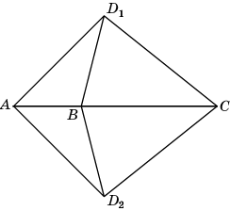
13. На рисунке АE=АD, BЕ=CD. Докажите, что ADB=AEC.

14. На сторонах угла АОВ отложены равные отрезки ОС и ОD. Произвольная точка E биссектрисы этого угла соединена с точками С и D. Докажите, что OСE = ODE.

15. На сторонах угла CAD отмечены точки B и E так, что точка B принадлежит стороне AC, а точка E – стороне AD, причем, AC = AD и AB = AE. Докажите, что BD = EC.

16. На рисунке АC = ВD и $∠$OAB = $∠$OBA. Докажите, что $∠$ABC = $∠$ВAD.

17. На рисунке $∠$BAD = $∠$ABC, AD = BC. Докажите, что AC = BD.

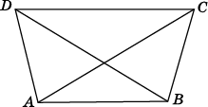
18. На продолжении каждой стороны правильного треугольника ABC последовательно отложены равные отрезки BD, CE, AF. Докажите, что стороны треугольника DEF равны.

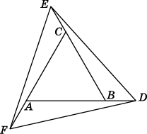
19. На рисунке АE=АD, BЕ=CD. Докажите, что BEC=BDC.

20. На сторонах угла АОВ отложены равные отрезки ОС и ОD. Произвольная точка E биссектрисы этого угла соединена с точками С и D. Докажите, что AСE = BDE.

21. На сторонах угла CAD отмечены точки B и E так, что точка B принадлежит стороне AC, а точка E – стороне AD, причем, AC = AD и AB = AE. Докажите, что CED = DBC.

22. На рисунке АD = ВC и $∠$BAD = $∠$ABC. Докажите, что AC = ВD.

23. В четырехугольнике ABCD AB = DC и $∠$BAC = $∠$ACD. Докажите, что BC = AD.

24. На рисунке треугольники ABD₁ и ABD₂ равны. Докажите, что треугольники ACD₁ и ACD₂ тоже равны.
25. В четырехугольнике ABCD $∠$1 = $∠$2 и $∠$3 = $∠$4. Докажите, что АB = CD.

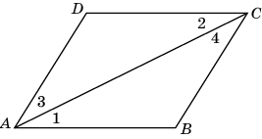
26. На рисунке дана фигура, у которой AD = CF, $∠$ВAC = $∠$EDF, $∠$1 = $∠$2. Докажите, что АВ = DE.

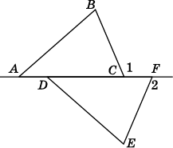

27. Отрезки АС и BD пересекаются в точке О, АО = ОС и $∠$A = $∠$C. Докажите, что ОВ = OD.

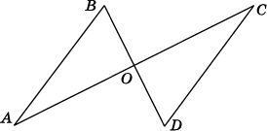

28. В четырехугольнике ABCD $∠$DAB = $∠$CBА и диагонали АС и BD образуют со стороной АВ равные углы. Докажите, что АС = BD.
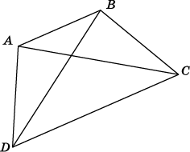
29. Треугольники АВС и А₁В₁С₁ равны, $∠$BCD = $∠$B₁C₁D₁. Докажите, что AD = A₁D₁.

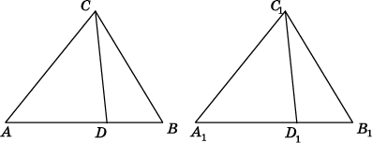

30. На рисунке BC = CD, $∠$B = $∠$D. Докажите, что AC = CE.

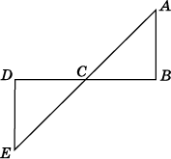
31. В четырехугольнике ABCD $∠$1 = $∠$2 и $∠$3 = $∠$4. Докажите, что АD = BC.

32. На рисунке дана фигура, у которой AD = CF, $∠$ВAC = $∠$EDF, $∠$1 = $∠$2. Докажите, что ВC = EF.

33. Отрезки АС и BD пересекаются в точке О, АО = ОС и $∠$A = $∠$C. Докажите, что AB = CD.

34. В четырехугольнике ABCD $∠$DAB = $∠$CBА и диагонали АС и BD образуют со стороной АВ равные углы. Докажите, что BC = AD.
35. Треугольники АВС и А₁В₁С₁ равны, $∠$BCD = $∠$B₁C₁D₁. Докажите, что CD = C₁D₁.

36. На рисунке BC = CD, $∠$B = $∠$D. Докажите, что AB = ED.

37. В четырехугольнике ABCD $∠$1 = $∠$2 и $∠$3 = $∠$4. Докажите, что АB = AD.
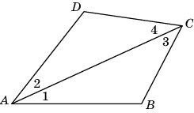
38. Отрезки АВ и CD пересекаются в точке О, ОВ = ОС и $∠$B = $∠$C. Докажите, что АО = DO.

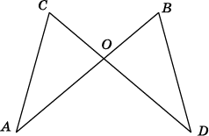
39. Лучи AD и ВС пересекаются в точке О, $∠$1 = $∠$2, OC = OD. Докажите, что OA = OB.

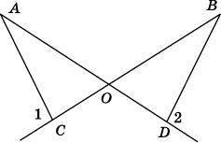

40. Отрезки АС и BD пересекаются в точке О, АО = ОС и $∠$A = $∠$C. Докажите, что OB = OD.

41. Треугольники АВС и А₁В₁С₁ равны, $∠$BCD = $∠$B₁C₁D₁. Докажите, что $∠$CDB = $∠$C₁D₁B₁.

42 . На рисунке AC = CE, $∠$A = $∠$E. Докажите, что BC = CD.

43. В четырехугольнике ABCD $∠$1 = $∠$2 и $∠$3 = $∠$4. Докажите, что BC = DC.

44. Отрезки АВ и CD пересекаются в точке О, ОВ = ОС и $∠$B = $∠$C. Докажите, что АC = BD.

45. Лучи AD и ВС пересекаются в точке О, $∠$1 = $∠$2, OC = OD. Докажите, что AC = BD.

46. Отрезки АС и BD пересекаются в точке О, АО = ОС и $∠$A = $∠$C. Докажите, что AB = CD.

47. Треугольники АВС и А₁В₁С₁ равны, $∠$BCD = $∠$B₁C₁D₁. Докажите, что $∠$ADC = $∠$A₁D₁C₁.

48. На рисунке AC = CE, $∠$A = $∠$E. Докажите, что AB = DE.

49. В четырехугольнике ABCD АВ = CD и BC = AD. Докажите, что $∠$A = $∠$C.

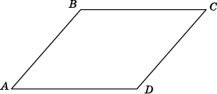

50. В четырехугольнике ABCD AD = BC и AC = BD. Докажите, что $∠$ABC = $∠$BAD.

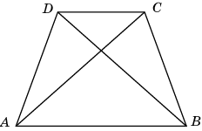
51. На рисунке AC = BD и AD = BC. Докажите, что $∠$ACD = $∠$BDC.

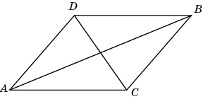
52. На рисунке AD = CF, AB = FE, BC = ED. Докажите, что $∠$ACB = $∠$FDE.

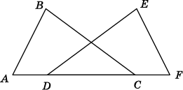

53. На рисунке AB = AD, CB = CD. Докажите, что $∠$B = $∠$D.
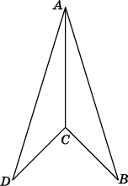

54. В треугольниках ABC и A₁B₁C₁ CM и C₁M₁ – медианы, AB = A₁B₁, AC = A₁C₁, CM = C₁M₁. Докажите, что $∠$A = $∠$A₁.

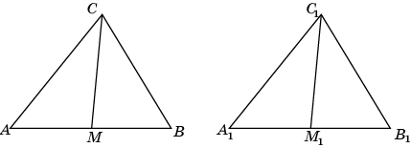

55. В четырехугольнике ABCD АВ = CD и BC = AD. Докажите, что $∠$B = $∠$D.

56. В четырехугольнике ABCD AD = BC и AC = BD. Докажите, что $∠$ABD = $∠$BAC.

57. На рисунке AC = BD и AD = BC. Докажите, что $∠$ADC = $∠$BCD.
58. На рисунке AB = BC, AD = CD. Докажите, что $∠$ABD = $∠$CBD.

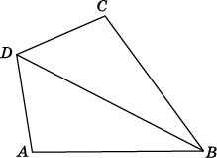

59. На рисунке AD = CF, AB = FE, BC = ED. Докажите, что $∠$1 = $∠$2.

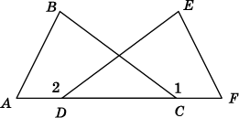

60. В треугольниках ABC и A₁B₁C₁ CM и C₁M₁ – медианы, AB = A₁B₁, AC = A₁C₁, CM = C₁M₁. Докажите, что $∠$AMC = $∠$A₁M₁C₁.

61. На рисунке AD = CF, AB = FE, BC = ED. Докажите, что $∠$A = $∠$F.

62. В четырехугольнике ABCD AD = BC и AC = BD. Докажите, что $∠$DAC = $∠$CBD.

63. На рисунке AC = BD и AD = BC. Докажите, что $∠$ABC = $∠$BAD.
64. На рисунке AB = BC, AD = CD. Докажите, что $∠$ADB = $∠$CDB.

65. На рисунке AB = AD, CB = CD. Докажите, что $∠$BCA = $∠$DCA.

66. В треугольниках ABC и A₁B₁C₁ CM и C₁M₁ – медианы, AB = A₁B₁, AC = A₁C₁, CM = C₁M₁. Докажите, что $∠$ACM = $∠$A₁C₁M₁.

67. На рисунке AD = CF, AB = FE, BC = ED. Докажите, что $∠$B = $∠$E.

68. В четырехугольнике ABCD AD = BC и AC = BD. Докажите, что $∠$ADC = $∠$BCD.

69. На рисунке AC = BD и AD = BC. Докажите, что $∠$BAC = $∠$ABD.

70. На рисунке AB = BC, AD = CD. Докажите, что $∠$A = $∠$C.

71. На рисунке AB = AD, CB = CD. Докажите, что $∠$BAC = $∠$DAC.

72. В треугольниках ABC и A₁B₁C₁ CM и C₁M₁ – медианы, AB = A₁B₁, BC = B₁C₁, CM = C₁M₁. Докажите, что $∠$BCM = $∠$B₁C₁M₁.

73. На рисунке $∠$DBC = $∠$DAC, BO = AO. Докажите, что $∠$CAB = $∠$DBA.

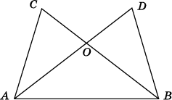
74. На рисунке AD = AE, $∠$CAD = $∠$BAE. Докажите, что BD = CE.
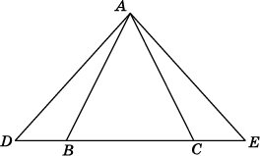
75. На рисунке AB = BC. Докажите, что 1 =2.

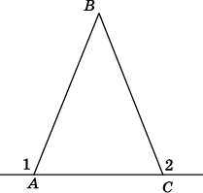
76. На рисунке CD = BD, $∠$ACD = $∠$ABD. Докажите, что $∠$ACB = $∠$ABC.

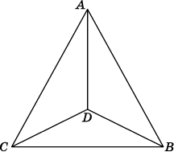

77. На рисунке AB = BC, $∠$BCD = $∠$BAD. Докажите, что AD = CD.
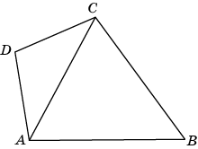

78. На рисунке AD = BC, A = B. Докажите, что DE = CE.

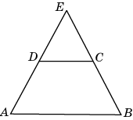

79. На рисунке в треугольнике АВС АВ = АС и $∠$1=$∠$2. Докажите, что $∠$3 = $∠$4.

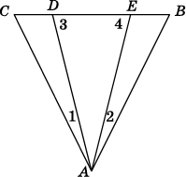

80. На рисунке AD = AE, $∠$CAD = $∠$BAE. Докажите, что AB = AC.

81. На рисунке 1 =2. Докажите, что AB = BC.

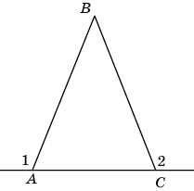
82. На рисунке CD = BD, $∠$1 = $∠$2. Докажите, что треугольник ABC – равнобедренный.
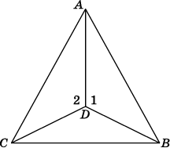
83. На рисунке AD = CD, $∠$BCD = $∠$BAD. Докажите, что AB = BC.

84. На рисунке AD = BC, $∠$CDE = $∠$DCE. Докажите, что $∠$A = $∠$B.

85. На рисунке АВС АВ = АС и $∠$3=$∠$4. Докажите, что $∠$1 = $∠$2.

86. На рисунке AD = AE, $∠$CAD = $∠$BAE. Докажите, что $∠$ABC = $∠$ACB.

87. На рисунке AB = BC. Докажите, что 1 =2.

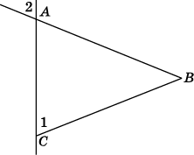
88. На рисунке $∠$1 = $∠$2, $∠$5 = $∠$6. Докажите, что $∠$3 = $∠$4.

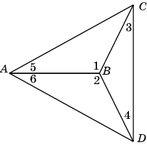
89. На рисунке AD = CD, AB = BC. Докажите, что $∠$BCD = $∠$BAD.

90. На рисунке EAB = EBA, EDC = ECD. Докажите, что AD = BC.

91. На рисунке АВС $∠$1=$∠$2, $∠$3 = $∠$4. Докажите, что АС=BС.

92. На рисунке AD = AE, $∠$CAD = $∠$BAE. Докажите, что $∠$ABD = $∠$ACE.

93. На рисунке 1 =2. Докажите, что AB = BC.

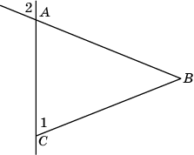
94. На рисунке $∠$1 = $∠$2, $∠$3 = $∠$4. Докажите, что $∠$5 = $∠$6.

95. На рисунке AD = CD, $∠$ACB = $∠$BAC. Докажите, что $∠$BAD = $∠$BCD.

96. На рисунке AD = BC, $∠$A = $∠$B. Докажите, что $∠$CDE = $∠$DCE.

5. Координаты и векторы
(В решения задач включайте изображение на координатной плоскости данных и искомых фигур)

1. Точки O(0, 0), B(6, 2), C(0, 6) и A являются вершинами параллелограмма. Найдите координаты точки A.

2. Точки O(0, 0), A(6, 8), C(0, 6) и B являются вершинами параллелограмма. Найдите координаты точки B.

3. Точки O(0, 0), A(10, 8), B(8, 2) и C являются вершинами параллелограмма. Найдите координаты точки C.

4. Точки O(0, 0), B(8, 2), C(2, 6) и A являются вершинами параллелограмма. Найдите координаты точки A.

5. Точки O(0, 0), A(10, 8), B(8, 2), C(2, 6) являются вершинами четырехугольника. Найдите координаты точки P пересечения его диагоналей.

6. Точки O(0, 0), A(5, 4), B(4, 1), C(1, 3) являются вершинами четырехугольника. Найдите координаты точки P пересечения его диагоналей.

7. Точки O(0, 0), A(6, 8), B(6, 2), C(0, 6) являются вершинами четырехугольника. Найдите координаты точки P пересечения его диагоналей.

8. Точки O(0, 0), A(3, 4), B(3, 1), C(0, 3) являются вершинами четырехугольника. Найдите координаты точки P пересечения его диагоналей.

9. Найдите координаты точки, симметричной точке A(8, -6) относительно начала координат.

10. Найдите координаты точки, симметричной точке A(4, 3) относительно начала координат.

11. Найдите координаты точки, симметричной точке A(8, 6) относительно оси Ox.

12. Найдите координаты точки, симметричной точке A(4, 3) относительно оси Oy.

13. Найдите координаты центра окружности, описанной около прямоугольника ABCD, вершины которого имеют координаты соответственно (-2, -2), (6, -2), (6, 4), (-2, 4).

14. Найдите координаты центра окружности, описанной около треугольника, вершины которого имеют координаты (8, 0), (0, 6), (8, 6).

15. Найдите координаты центра окружности, описанной около треугольника A₁A₂A₃, если A₁(2, 2), A₂(8, 2), A₃(8, 6).

16. Найдите координаты центра окружности, описанной около треугольника, вершины которого имеют координаты (4, 0), (0, 3), (4, 3).

17. Прямая a проходит через точки с координатами (0, 4) и (6, 0). Прямая b проходит через точку с координатами (0, 8) и параллельна прямой a. Найдите абсциссу точки пересечения прямой b с осью Ox.

18. Прямая a проходит через точки с координатами (0, 4) и (-6, 0). Прямая b проходит через точку с координатами (0, -6) и параллельна прямой a. Найдите абсциссу точки пересечения прямой b с осью Ox.

19. Прямая a проходит через точки с координатами (0, 2) и (3, 0). Прямая b проходит через точку с координатами (0, 4) и параллельна прямой a. Найдите абсциссу точки пересечения прямой b с осью Ox.

20. Прямая a проходит через точки с координатами (0, 2) и (-3, 0). Прямая b проходит через точку с координатами (0, -3) и параллельна прямой a. Найдите абсциссу точки пересечения прямой b с осью Ox.

21. Напишите уравнение окружности с центром в начале координат и радиусом 2.

22. Напишите уравнение окружности с центром в начале координат, проходящей через точку A(3, 3).

23. Напишите уравнение окружности с центром в точке P(2, 1) и радиусом 3.

24. Найдите координаты центра и радиус окружности, заданной уравнением x² + y² – 8x – 6y + 24 = 0.

25. Какого радиуса должна быть окружность с центром в начале координат, чтобы она касалась внешним образом окружности с центром в точке P(8, 6) и радиусом 2?

26. Какого радиуса должна быть окружность с центром в начале координат, чтобы она касалась внутренним образом окружности с центром в точке P(8, 6) и радиусом 2?

27. Какого радиуса должна быть окружность с центром в точке P(8, 6), чтобы она касалась внутренним образом окружности с центром в начале координат и радиусом 4?

28. Найдите длину отрезка касательной, проведенной из начала координат O к окружности с центром в точке P(-3, 3) и радиусом 1.

29. Найдите длину отрезка касательной, проведенной из начала координат O к окружности с центром в точке P(4, 3) и радиусом 1.

30. Найдите абсциссу точки пересечения прямой, заданной уравнением 3x + 4y – 12 = 0, с осью Ox.

31. Найдите ординату точки пересечения прямой, заданной уравнением x + 2y – 8 = 0, с осью Oy.

32. Напишите уравнение прямой, проходящей через точки A(1, 1) и B(3, 2).

33. Напишите уравнение прямой, проходящей через точки A(2, 1) и B(3, 3).

34. Напишите уравнение прямой, проходящей через точку A(2, 1) и перпендикулярную прямой, заданной уравнением y = x.

35. Напишите уравнение прямой, проходящей через точку A(2, 2) и перпендикулярную прямой, заданной уравнением y = 2x.

36. Напишите уравнение прямой, проходящей через точку A(2, 1) и параллельную прямой, заданной уравнением y = x.

37. Напишите уравнение прямой, проходящей через точку A(2, 2) и параллельную прямой, заданной уравнением y = 2x.

38. Напишите уравнение прямой, симметричной прямой, заданной уравнением 3x + 4y – 12 = 0, относительно оси Ox.

39. Напишите уравнение прямой, симметричной прямой, заданной уравнением x + 2y – 8 = 0, относительно оси Oy.

40. Напишите уравнение прямой, симметричной прямой, заданной уравнением 2x – 3y + 6 = 0, относительно начала координат.

41. Напишите уравнение окружности, симметричной окружности, заданной уравнением (x – 2)² + (y + 3)² = 1, относительно оси Ox.

42. Напишите уравнение окружности, симметричной окружности, заданной уравнением (x – 3)² + (y + 4)² = 5, относительно оси Oy.

43. Напишите уравнение окружности, симметричной окружности, заданной уравнением (x + 1)² + (y – 2)² = 9, относительно начала координат.

44. Найдите координаты точки пересечения прямых, заданных уравнениями y = 3x, 3x + 2y – 18 = 0.

45. Найдите координаты точки пересечения прямых, заданных уравнениями y = 2x, 2x + 3y – 8 = 0.

46. Две стороны прямоугольника ABCD равны 6 и 8. Диагонали пересекаются в точке O. Найдите длину суммы векторов и .

47. Две стороны прямоугольника ABCD равны 3 и 4. Диагонали пересекаются в точке O. Найдите длину разности векторов и .

48. Диагонали ромба ABCD равны 10 и 14. Найдите длину вектора – .

49. Диагонали ромба ABCD равны 8 и 12. Найдите длину вектора + .

50. Диагонали правильного шестиугольника ABCDEF пересекаются в точке O. Укажите вектор, равный вектору , началом и концом которого являются вершины этого шестиугольника.

51. Диагонали правильного шестиугольника ABCDEF пересекаются в точке O. Укажите вектор, равный вектору , началом и концом которого являются вершины этого шестиугольника.

52. Диагонали правильного шестиугольника ABCDEF пересекаются в точке O. Найдите угол между векторами и .

53. Для правильного шестиугольника ABCDEF найдите угол между векторами и .

54. Для правильного шестиугольника ABCDEF, стороны которого равны 2, найдите скалярное произведение векторов и .

55. Стороны правильного шестиугольника ABCDEF равны 1, диагонали пересекаются в точке O. Найдите скалярное произведение векторов и .

Таблица приближенных значений тригонометрических функций

A | sin A | tg A | A | sin A | tg A | A | sin A | tg A
30' | 0,0087 | 0,0087 | 30^{о} | 0,50 | 0,58 | 60^{о} | 0,87 | 1,73
1^{о} | 0,0175 | 0,0175 | 31^{о} | 0,52 | 0,60 | 61^{о} | 0,87 | 1,80
2^{о} | 0,035 | 0,035 | 32^{о} | 0,53 | 0,62 | 62^{о} | 0,88 | 1,88
3^{о} | 0,05 | 0,05 | 33^{о} | 0,54 | 0,65 | 63^{о} | 0,89 | 1,96
4^{о} | 0,07 | 0,07 | 34^{о} | 0,56 | 0,68 | 64^{о} | 0,90 | 2,02
5^{о} | 0,09 | 0,09 | 35^{о} | 0,57 | 0,70 | 65^{о} | 0,91 | 2,15
6^{о} | 0,10 | 0,11 | 36^{о} | 0,59 | 0,73 | 66^{о} | 0,91 | 2,25
7^{о} | 0,12 | 0,12 | 37^{о} | 0,60 | 0,75 | 67^{о} | 0,92 | 2,36
8^{о} | 0,14 | 0,14 | 38^{о} | 0,62 | 0,78 | 68^{о} | 0,93 | 2,48
9^{о} | 0,16 | 0,16 | 39^{о} | 0,63 | 0,81 | 69^{о} | 0,93 | 2,61
10^{о} | 0,17 | 0,18 | 40^{о} | 0,64 | 0,84 | 70^{о} | 0,94 | 2,78
11^{о} | 0,19 | 0,19 | 41^{о} | 0,66 | 0,87 | 71^{о} | 0,95 | 2,90
12^{о} | 0,21 | 0,21 | 42^{о} | 0,67 | 0,9 | 72^{о} | 0,95 | 3,08
13^{о} | 0,23 | 0,23 | 43^{о} | 0,68 | 0,93 | 73^{о} | 0,96 | 3,27
14^{о} | 0,24 | 0,25 | 44^{о} | 0,69 | 0,97 | 74^{о} | 0,96 | 3,49
15^{о} | 0,26 | 0,27 | 45^{о} | 0,71 | 1,00 | 75^{о} | 0,97 | 3,73
16^{о} | 0,28 | 0,29 | 46^{о} | 0,72 | 1,04 | 76^{о} | 0,97 | 4,01
17^{о} | 0,29 | 0,31 | 47^{о} | 0,73 | 1,07 | 77^{о} | 0,97 | 4,33
18^{о} | 0,31 | 0,32 | 48^{о} | 0,74 | 1,11 | 78^{о} | 0,98 | 4,71
19^{о} | 0,33 | 0,34 | 49^{о} | 0,75 | 1,15 | 79^{о} | 0,98 | 5,15
20^{о} | 0,34 | 0,36 | 50^{о} | 0,77 | 1,19 | 80^{о} | 0,98 | 5,67
21^{о} | 0,36 | 0,38 | 51^{о} | 0,78 | 1,23 | 81^{о} | 0,99 | 6,31
22^{о} | 0,37 | 0,40 | 52^{о} | 0,79 | 1,28 | 82^{о} | 0,99 | 7,12
23^{о} | 0,39 | 0,42 | 53^{о} | 0,80 | 1,33 | 83^{о} | 0,992 | 8,14
24^{о} | 0,41 | 0,45 | 54^{о} | 0,81 | 1,38 | 84^{о} | 0,994 | 9,51
25^{о} | 0,42 | 0,47 | 55^{о} | 0,82 | 1,43 | 85^{о} | 0,996 | 11,43
26^{о} | 0,44 | 0,49 | 56^{о} | 0,83 | 1,48 | 86^{о} | 0,998 | 14,30
27^{о} | 0,45 | 0,51 | 57^{о} | 0,84 | 1,54 | 87^{о} | 0,999 | 19,08
28^{о} | 0,47 | 0,53 | 58^{о} | 0,85 | 1,60 | 88^{о} | 1,00 | 28,64
29^{о} | 0,48 | 0,55 | 59^{о} | 0,86 | 1,66 | 89^{о} | 1,00 | 57,29

